Совместное применение таких систем автоматизации, как BI (Business Information), ERP (Enterprise Resource Planning), MES (Manufacturing Execution System) и АСУ ТП (автоматизированные системы управления технологическими процессами) позволяет выстроить жёсткую вертикаль управления деятельностью предприятия, начиная от автоматического сбора информации и заканчивая получением сводных аналитических отчётов.

Использование данных систем обеспечивает управление ин- формацией в масштабах всего предприятия. В классической теории управления выделяют три уровня управления: стратегический, тактический и оперативный.

**УРОВНИ УПРАВЛЕНИЯ. УРОВНИ АВТОМАТИЗАЦИИ ПРЕДПРИЯТИЯ**

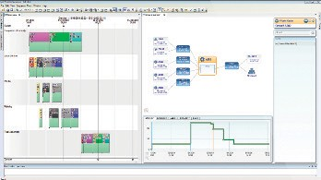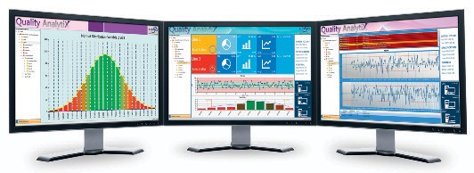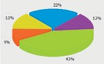

BI-системы

**Стратегический уровень**

ERP-системы

**Тактический**

**уровень**

MES-системы

АСУ ТП

**Оперативный уровень**

Уровень АСУ ТП и SCADA представляет собой комплекс технических и программных средств, предназначенный для автоматизации управления технологическим оборудованием на промышленных предприятиях. Выделяют управляющие, информационные и вспомогательные функции АСУ ТП, позволяющие регулировать отдельные технологические переменные процессов, вести программное управление группой оборудования, технологическими режимами или отдельными участками процессов, а также контролировать и измерять технологические параметры процессов.

MES-уровень – это автоматизированная система управления производственной деятельностью предприятия, позволяющая в режиме реального времени планировать, оптимизировать, контролировать и документировать производственные процессы от формирования заказа до выпуска готовой продукции. Выделяют такие функции MES-систем, как контроль состояния и распределения ресурсов, оперативное/детальное планирование, диспетчеризация производства, управление качеством продукции, производственными процессами, техобслуживанием и ремонтом оборудования, а также анализ производительности.

Уровень ERP-систем позволяет реализовать стратегию интеграции логистических (закупки, производство, сбыт), финансовых (дебиторы, кредиторы, банки) и кадровых функций компании, ориентированную на оптимизацию ресурсов пред- приятия посредством специализированного программного обеспечения. ERP-системы в большинстве своём ведут обработку транзакционных данных и относятся к классу систем OLTP (OnLine Transactional Processing). Аналитическая обработка транзакционных данных, собранных средствами ERP- систем, ведётся на уровне OLAP (OnLine Analytical Processing) с использованием автоматизированных BI-систем (Business Information).

Совместное использование указанных уровней автоматизации формирует единую информационную среду предприятия.

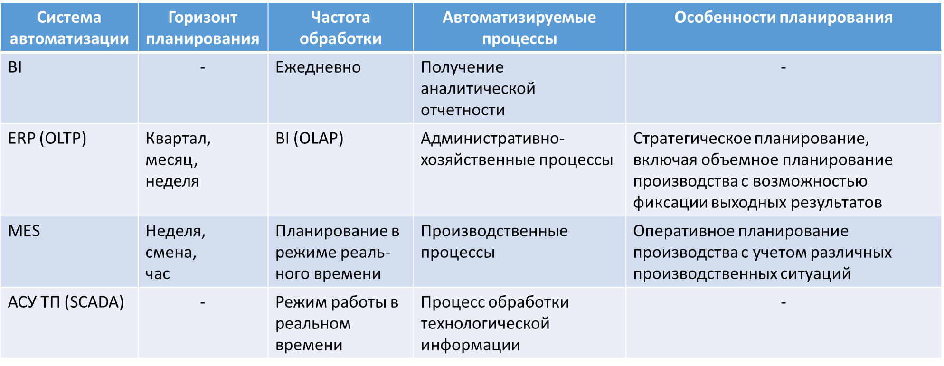

Так, уровень АСУ ТП, ограниченный программируемыми логическими контроллерами, SCADA-системами и базами данных, позволяет вести сбор и обработку технологических данных в режиме реального времени. Обработанная информация передаётся на уровень MES-систем и используется для оперативного управления производством с учётом взаимозаменяемости и переналадок оборудования. Оперативный план производства данного уровня соотносится с результатами работы ERP-систем по стратегическому планированию и управлению административно-хозяйственными операциями компании. Сводная аналитическая отчётность, полученная на основе транзакционных данных ERP-уровня, определяет финальный шаг автоматизации средствами BI-систем.

Описанный процесс взаимодействия уровней интеграции предприятия позволяет сформулировать задачи, решение которых необходимо для построения единой информационной среды. Если рассмотреть работу интегрированной среды ERP, MES и АСУ ТП сверху вниз, то ERP-системы формируют календарный план производства на основе стандарта MRPII (Material Requirement Planning). Созданный план, переданный на уровень MES, служит основой для формирования и последующей оптимизации производственного расписания. Производственное расписание определяет технологические процессы, проводимые и контролируемые на уровне АСУ ТП. Следует отметить, что возможны различные сценарии объединения систем, включая полное отсутствие интеграции. В последнем случае каждая система будет работать независимо: так, ERP-система будет использоваться для объёмного планирования и фиксации результатов производства, MES – для объёмного/детального планирования и управления производством, а АСУ ТП – для процесса мониторинга.

Сказанное свидетельствует о необходимости чёткого разграничения функциональности систем в случае их интеграции.

Практические способы разрешения проблем интеграции:

1. Вопрос разграничения функций систем связан исключительно с процедурами формирования плана производства и расписаний, которые можно выполнить как средствами ERP, так и MES-систем.
2. Несмотря на то что создавать план и расписание производства можно в обоих видах систем, чаще всего предпочтение отдаётся ERP. Именно MES-системы обладают расширенными возможностями формирования производственного расписания, однако в большинстве проектов по интеграции предпочтение отдается ERP. Как результат, в ERP-системе на основе данных продаж создаётся план, а затем и расписание производства.
3. Для обеспечения обмена данными в большинстве ERP и MES-систем реализован стандарт ISA-95 (IEC 62264), включающий в себя описание объектов, атрибутов и моделей интеграции.
4. На практике для синхронизации данных систем требуется разработка интерфейсов обмена, а также использование готовых интеграционных сред. Интерфейс выполняет экстракцию и трансформацию данных, в то время как среда – передачу обработанных данных в систему получателя.
5. Мастер-системой по ведению основных данных чаще всего назначается ERP: создание, изменение и удаление данных ведётся централизованно в ERP-системе, MES-система только использует эти данные без возможности их изменения.
6. Гармонизация данных позволяет выявить особенности их ведения (тип и размерность, количество символов в дробной части), которые закладываются и реализуются в процедурах трансформации.

Обмен и хранение переменных данных ведётся по схожей схеме, однако их обработка может инициироваться как из ERP, так и из MES-системы. Реализация процессов контроля качества продукции, ремонта оборудования и управления документами осуществляется преимущественно в ERP-системе. В большинстве проектов MES ограничивается функциями, непосредственно связанными с производством. Тогда упомянутое производственное расписание представляется бизнес-объектом – заказом на производство, который содержит всю необходимую для изготовления продукции информацию, включая даты, статусы и комментарии. Созданные на основе плана производства заказы передаются из ERP в MES-систему. На определённую дату MES- система может содержать несколько заказов, требующих использования заданного оборудования, именно поэтому на данном уровне существуют механизмы оптимизации загрузки оборудования с учётом различных производственных ситуаций.

Заключение

Совместное применение BI, ERP, MES и АСУ ТП позволяет выстраивать единую систему управления предприятием, в которой каждый уровень интеграции выполняет строго заданную функцию: формирование аналитической отчётности, ведение объёмно-календарного планирования, расчёт оптимального производственного расписания и контроль технологических процессов. Помимо ERP существуют и другие автоматизированные системы предприятия: SRM (Supplier Relationship Management), CRM (Customer Relationship Management), PLM (Product Lifecycle Management) и SCM (Supply Chain Management), обеспечивающие управление взаимоотношениями с поставщиками и клиентами, а также жизненным циклом продукции и цепочками поставок.

SCM-системы успешно решают задачи по управлению всей логистической сетью. Одной из подсистем SCM служит APS (Advanced Planning and Scheduling), отвечающая за оптимизированное производственное планирование. В случае использования APS-систем схема планирования ресурсов предприятия будет включать три уровня: ERP для объёмно-календарного планирования, APS для формирования производственного расписания в масштабах всего предприятия, а также MES для создания оперативного плана производства по цехам Включение APS-систем в контур планирования ресурсов предприятия приводит к появлению проблем, которые были про- анализированы ранее. Тем не менее, использование систем данного вида представляется перспективным направлением дальнейшей автоматизации работы производственного предприятия